Капустюк Павел Анатольевич

Начальник Уральского юридического института МВД России генерал-майор полиции
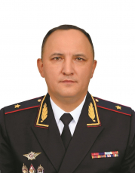
Указом Президента Российской Федерации от 12 мая 2023 года назначен начальником Уральского юридического института МВД России.
Указом Президента Российской Федерации от 11 июня 2024 № 472 присвоено специальное звание высшего начальствующего состава - генерал-майор полиции.

Гусев Андрей Владимирович

Заместитель начальника института (по научной работе) полковник полиции
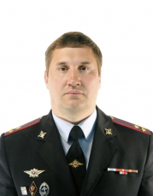

Васильева Людмила Анатольевна

Помощник начальника института (по международному сотрудничеству) подполковник полиции
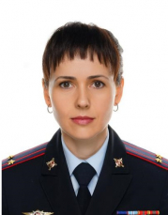

Дрожащих Екатерина Александровна

Помощник начальника института (по правовой работе) – начальник отделения (правовое отделение) подполковник полиции
